附件1
佛山市部分饮用水水源保护区调整方案
序号 | 行政区 | 保护区名称 | 水质保护目标 | 保护区级别 | 调整前保护区范围 |  |  | 调整后保护区范围 |  |  | 变化说明 | 备注
 |  |  |  |  | 水域 | 陆域 | 面积  （平方公里） | 水域 | 陆域 | 面积  （平方公里） | 变化说明 | 备注
1 | 高明区荷城街道 | 高明水厂饮用水水源保护区 | Ⅱ类 | 一级 | 西江干流三水白坭镇解放沙至高明大桥河段内，以河道中泓线为界，高明水厂取水口上游1000米、下游500米的水域（含滩涂地）。 | 取水口一侧相应一级保护区水域河堤面中心线向陆纵深150米的陆域。 | 0.80 | 西江干流高明水厂取水口上游轨道交通穿越安全控制线至下游1500米之间的水域（含滩涂地）。 | 相应一级保护区水域边界线至河堤背水坡脚之间的陆域。 | 1.65 | 调整
1 | 高明区荷城街道 | 高明水厂饮用水水源保护区 | Ⅱ类 | 二级 | 西江干流三水白坭镇解放沙至高明大桥河段，高明水厂取水口上游3000米、下游2000米除一级保护区水域范围之外的水域（含滩涂地）。 | 相应二级保护区水域两岸河堤面中心线向陆纵深1000米的陆域和一级保护区陆域边界外延至1000米的陆域范围。 | 12.90 | 西江干流高明水厂取水口上游5000米至下游4400米除一级保护区外的水域（含滩涂地），及流入一级保护区范围的沿江涌从上秀丽站闸上溯2000米的水域。 | 相应二级保护区水域边界线至河堤背水坡脚之间的陆域，及沿江涌高水域边界至河堤背水坡脚向陆纵深20米的陆域。 | 6.83 | 调整
1 | 高明区荷城街道 | 高明水厂饮用水水源保护区 | Ⅲ类 | 准保护区 | —— | —— | —— | 由平沙闸上溯1500米的水域。 | 平沙岛除一、二级保护区外的全部陆域。 | 6.12 | 调整
2 | 南海区狮山镇 | 南海第二水厂饮用水水源保护区 | Ⅱ类 | 一级 | 北江干流三水思贤滘至南庄紫洞河段，南海第二水厂取水口上游1000米、金沙水厂取水口下游500米之间的水域（含滩涂地）及流入上述范围的支涌。 | 相应于一级保护区水域两岸河堤面中心线向陆纵深50米的陆域。 | 3.14 | 北江干流南海第二水厂取水口上游1000米至下游800米之间的水域（含滩涂地）。 | 相应一级保护区水域两岸河堤面中心线向陆纵深50米的陆域。 | 2.16 | 调整
2 | 南海区狮山镇 | 南海第二水厂饮用水水源保护区 | Ⅱ类 | 二级 | 北江干流三水思贤滘至南庄紫洞河段，从一级保护区周边算起，上游2000米、下游1500米的水域（含滩涂地）及流入上述范围的支涌。 | 相应于二级保护区水域两岸河堤面中心线向陆纵深100米的陆域和一级保护区陆域边界外延至100米的陆域。 | 4.83 | 北江干流南海第二水厂取水口上游3000米至下游3600米除一级保护区外的水域（含滩涂地）。 | 相应二级保护区水域两岸河堤面中心线向陆纵深100米的陆域和一级保护区陆域边界外延至100米的陆域。 | 5.81 | 调整
2 | 南海区狮山镇 | 南海第二水厂饮用水水源保护区 | Ⅱ类 | 准保护区 | 北江干流三水思贤滘至南庄紫洞河段内除一、二级保护区外，其余河段的水域（含滩涂地）及流入上述范围的支涌。 | 相应于准保护区水域两岸堤外坡脚向陆纵深100米的陆域。 | —— | 北江干流三水思贤滘至南庄紫洞河段内除一、二级保护区外，其余河段的水域（含滩涂地）及流入上述范围的支涌。 | 相应准保护区水域两岸堤背水坡脚向陆纵深100米的陆域。 | —— | 调整
3 | 三水区西南街道 | 西江水厂饮用水水源保护区 | Ⅱ类 | 一级 | 西江干流三水青岐至白坭镇解放沙河段内，河洲岗取水口上游1000米、下游800米（与金本开发区饮用水源一级保护区相接）的佛山境内水域（含滩涂地）。 | 相应一级保护区水域、靠取水点一侧河堤外坡脚向陆纵深300米的陆域范围。 | 2.02 | 西江干流以中泓线为界，规定的航道边界线到西江水厂取水口一侧上游1000米至下游1000米（含滩涂地）的水域。 | 相应一级保护区水域，靠取水口一侧河堤背水坡脚向陆纵深300米的陆域。 | 2.21 | 调整
3 | 三水区西南街道 | 西江水厂饮用水水源保护区 | Ⅲ类 | 二级 | 西江干流三水青岐至白坭镇解放沙河段内，河洲岗取水口上游1000米 至5200米的佛山境内水域（含滩涂地）。 | 相应二级保护区水域、靠取水点一侧河堤外坡脚向陆纵深500米的陆域和一级保护区陆域边界外延至500米的陆域范围。 | 9.33 | 西江干流河道中泓线至西江水厂取水口一侧上游5200米至下游3000米除一级保护区外的水域（含滩涂地），及上游流入支流从一级边界上溯2000米的水域。 | 相应上游二级保护区西江干流水域取水口一侧水域边界线至河堤背水坡脚向陆域纵深500米（含琴沙岛）的范围及流入支流的水域边界线至河堤背水坡脚线之间的陆域；相应下游二级保护区取水口一侧水域边界线至河堤背水坡脚线之间的陆域范围；一级保护区陆域边界外延至500米的陆域。 | 11.04 | 调整
4 | 顺德区北滘镇、伦教街道 | 羊额-北滘水厂饮用水水源保护区 | Ⅱ类 | 一级 | 顺德水道沙栏至5号航标的水域（距离约1850米）。 | 相应一级保护区两岸堤外坡脚向陆纵深150米的陆域范围。 | 1.66 | 顺德水道沙栏至羊额水厂取水口下游1000米之间约2300米的水域。 | 相应一级保护区水域边界线至河堤背水坡脚之间的陆域。 | 1.51 | 调整
4 | 顺德区北滘镇、伦教街道 | 羊额-北滘水厂饮用水水源保护区 | Ⅱ类 | 二级 | 顺德水道沙栏上溯至黄连码头的水域（距离约3250米）、5号航标向下游至白鹤林广电动排灌站的水域（距离约4500米）。 | 相应二级保护区两岸堤外坡脚向陆纵深300米的陆域，以及一级保护区陆域边界外延至300米的陆域。 | 11.29 | 一级保护区上游边界至黄连码头之间约3250米的水域、下游边界至白鹤林广电动排灌站之间约4050米的水域，以及流入二级区范围的支涌（西河、伦教大涌、三丰河和北滘河）从蚬肉迳闸、黄麻涌闸、三洪奇闸起上溯1500米的水域。 | 相应二级保护区水域边界线至河堤背水坡脚之间的陆域以及支涌水域边界至河堤背水坡脚向陆纵深10米的陆域。 | 4.41 | 调整
4 | 顺德区北滘镇、伦教街道 | 羊额-北滘水厂饮用水水源保护区 | Ⅱ类 | 准保护区 | 顺德水道迳口河至黄连码头的水域（距离约4000米）。 | 相应准保护区水域两岸堤外坡脚向陆纵深500米的陆域，以及二级保护区陆域边界外延至500米的陆域。 | 16.570 | 顺德水道迳口河至黄连码头之间约4000米的水域。 | 相应准保护区水域两岸堤背水坡脚向陆纵深500米的陆域、二级保护区陆域边界外延至500米的陆域。 | 16.570 | 调整
5 | 顺德区均安镇 | 均安水厂饮用水水源保护区 | Ⅱ类 | 一级 | —— | —— | —— | 东海水道（含南沙涌）均安水厂取水口上游1500米至下游1500米之间的水域。 | 南沙涌南岸均安水厂取水口上游均良路以北陆域，以及其余一级保护区水域边界至河堤背水坡脚线之间的陆域（含海心沙岛、南沙岛沿岸）。 | 4.72 | 新划定
5 | 顺德区均安镇 | 均安水厂饮用水水源保护区 | Ⅱ类 | 二级 | —— | —— | —— | 均安水厂取水口上游4000米至下游容桂水道高赞大桥之间除一级保护区水域范围之外的顺德辖区内水域。 | 东海水道七滘大桥下游900米分别至南沙涌顺德中山界、至东海水道杏均特大桥下游700米之间，自水域边界至两岸河堤背水坡脚向陆域纵深50米除一级保护区以外的陆域。上述陆域下界至容桂水道高赞大桥之间，自水域边界至两岸（或顺德一侧岸）河堤背水坡脚向陆域纵深30米以内的陆域。海心沙岛除一级保护区以外全部陆域。 | 20.59 | 新划定
5 | 顺德区均安镇 | 均安水厂饮用水水源保护区 | Ⅲ类 | 准保护区 | —— | —— | —— | 凫洲河由凫洲闸起往南溯1000米的水域。 | 相应准保护区水域两岸河堤背水坡脚向陆纵深30米的陆域。 | 0.14 | 新划定
6 | 三水区西南街道 | 金本开发区饮用水源保护区 | Ⅱ类 | 一级 | 西江干流青岐至白坭镇解放沙河段内，金本开发区自来水厂取水口上游1000米、下游500米的水域（含滩涂地）。 | 相应一级保护区水域两岸河堤面中心线向陆纵深300米的陆域范围。 | 3.10 | —— | —— | —— | 取消
6 | 三水区西南街道 | 金本开发区饮用水源保护区 | Ⅲ类 | 二级 | 西江干流青岐至白坭镇解放沙河段内，金本开发区自来水厂取水口下游3500米除一级保护区水域之外的水域（含滩涂地）。 | 相应二级保护区水域两岸河堤面中心线向陆纵深500米的陆域范围和佛山境内一级保护区陆域边界外延至500米的陆域范围。 | 11.87 | —— | —— | —— | 取消
6 | 三水区西南街道 | 金本开发区饮用水源保护区 | Ⅲ类 | 准保护区 | 西江干流青岐至白坭镇解放沙河段内，除一、二级保护区外，其余河段的水域（含滩涂地，下游至高明与高要边界处）。 | 相应准保护区水域两岸河堤面中心线向陆纵深500米的陆域范围。 | —— | —— | —— | —— | 取消
7 | 三水区南山镇 | 迳口水厂饮用水源保护区 | Ⅱ类 | 一级 | 水厂取水口上游1000米下游500米之间的水域（含滩涂地）及流入上述范围的支涌。 | 相应一级保护区水域两岸河堤面中心线至河堤外坡脚之间的陆域。（无河堤处相应一级保护区水域两岸河堤面中心线向陆纵深50米）。 | 0.29 | —— | —— | —— | 取消
7 | 三水区南山镇 | 迳口水厂饮用水源保护区 | Ⅲ类 | 二级 | 在一级保护区周边算起上游2500米，下游500米的水域（含滩涂地）及流入上述范围的支涌。 | 相应二级保护区水域两岸河堤面中心线至河堤外坡脚之间的陆域。（无河堤处相应二级保护区水域两岸河堤面中心线向陆纵深50米）。 | 0.88 | —— | —— | —— | 取消
8 | 顺德区容桂街道 | 容奇-桂洲水厂饮用水源保护区 | Ⅱ类 | 一级 | 西江容桂水道桂洲水厂取水口上游1000米、容奇水厂取水口下游500米之间的水域（含滩涂地）。 | 相应于一级保护区水域两岸河堤面中心线向陆纵深150米的陆域。 | 2.34 | —— | —— | —— | 取消
8 | 顺德区容桂街道 | 容奇-桂洲水厂饮用水源保护区 | Ⅲ类 | 二级 | 西江容桂水道桂洲水厂取水口上游3000米、容奇水厂取水口下游2000米之间除一级保护区水域范围之外的水域（含滩涂地）。 | 相应于二级保护区水域两岸河堤面中心线向陆纵深1000米的陆域和一级保护区陆域边界外延至1000米的陆域范围。 | 13.29 | —— | —— | —— | 取消
9 | 南海区西樵镇 | 裕泉水厂饮用水源保护区 | Ⅱ类 | 一级 | 以河道中泓线为界，水厂取水口上游1000米下游500米之间的水域（含滩涂地）及流入上述范围的支涌。 | 相应一级保护区水域取水口一侧河堤面中心线至河堤外坡脚之间的陆域。 | 0.62 | —— | —— | —— | 取消
9 | 南海区西樵镇 | 裕泉水厂饮用水源保护区 | Ⅲ类 | 二级 | 与高明水厂饮用水源二级保护区重合。 | 与高明水厂饮用水源二级保护区重合。 | 13.55 | —— | —— | —— | 取消

附件2
饮用水水源保护区示意图及拐点坐标
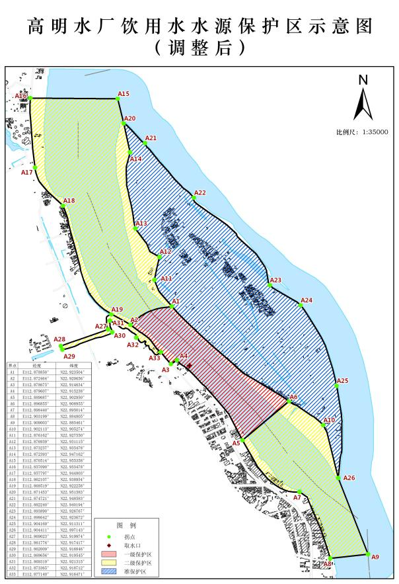

高明水厂饮用水水源保护区边界拐点坐标
界点 | 经度 | 纬度 | 界点 | 经度 | 纬度
A1 | E112.878850° | N22.923504° | A18 | E112.862107° | N22.938954°
A2 | E112.872464° | N22.920656° | A19 | E112.869519° | N22.922258°
A3 | E112.878675° | N22.914634° | A20 | E112.871453° | N22.951583°
A4 | E112.879607° | N22.915238° | A21 | E112.874721° | N22.948583°
A5 | E112.889687° | N22.902950° | A22 | E112.882240° | N22.940194°
A6 | E112.896855° | N22.908955° | A23 | E112.893890° | N22.926767°
A7 | E112.898440° | N22.895014° | A24 | E112.898642° | N22.923672°
A8 | E112.903199° | N22.884805° | A25 | E112.904169° | N22.911311°
A9 | E112.909003° | N22.885461° | A26 | E112.904411° | N22.897143°
A10 | E112.902113° | N22.905274° | A27 | E112.869023° | N22.919974°
A11 | E112.876162° | N22.927550° | A28 | E112.861776° | N22.917417°
A12 | E112.876939° | N22.931115° | A29 | E112.862009° | N22.916846°
A13 | E112.873237° | N22.935478° | A30 | E112.869656° | N22.919545°
A14 | E112.872393° | N22.947162° | A31 | E112.869319° | N22.921315°
A15 | E112.870514° | N22.955358° | A32 | E112.873365° | N22.918712°
A16 | E112.857090° | N22.955478° | A33 | E112.877140° | N22.916471°
A17 | E112.857797° | N22.944803°

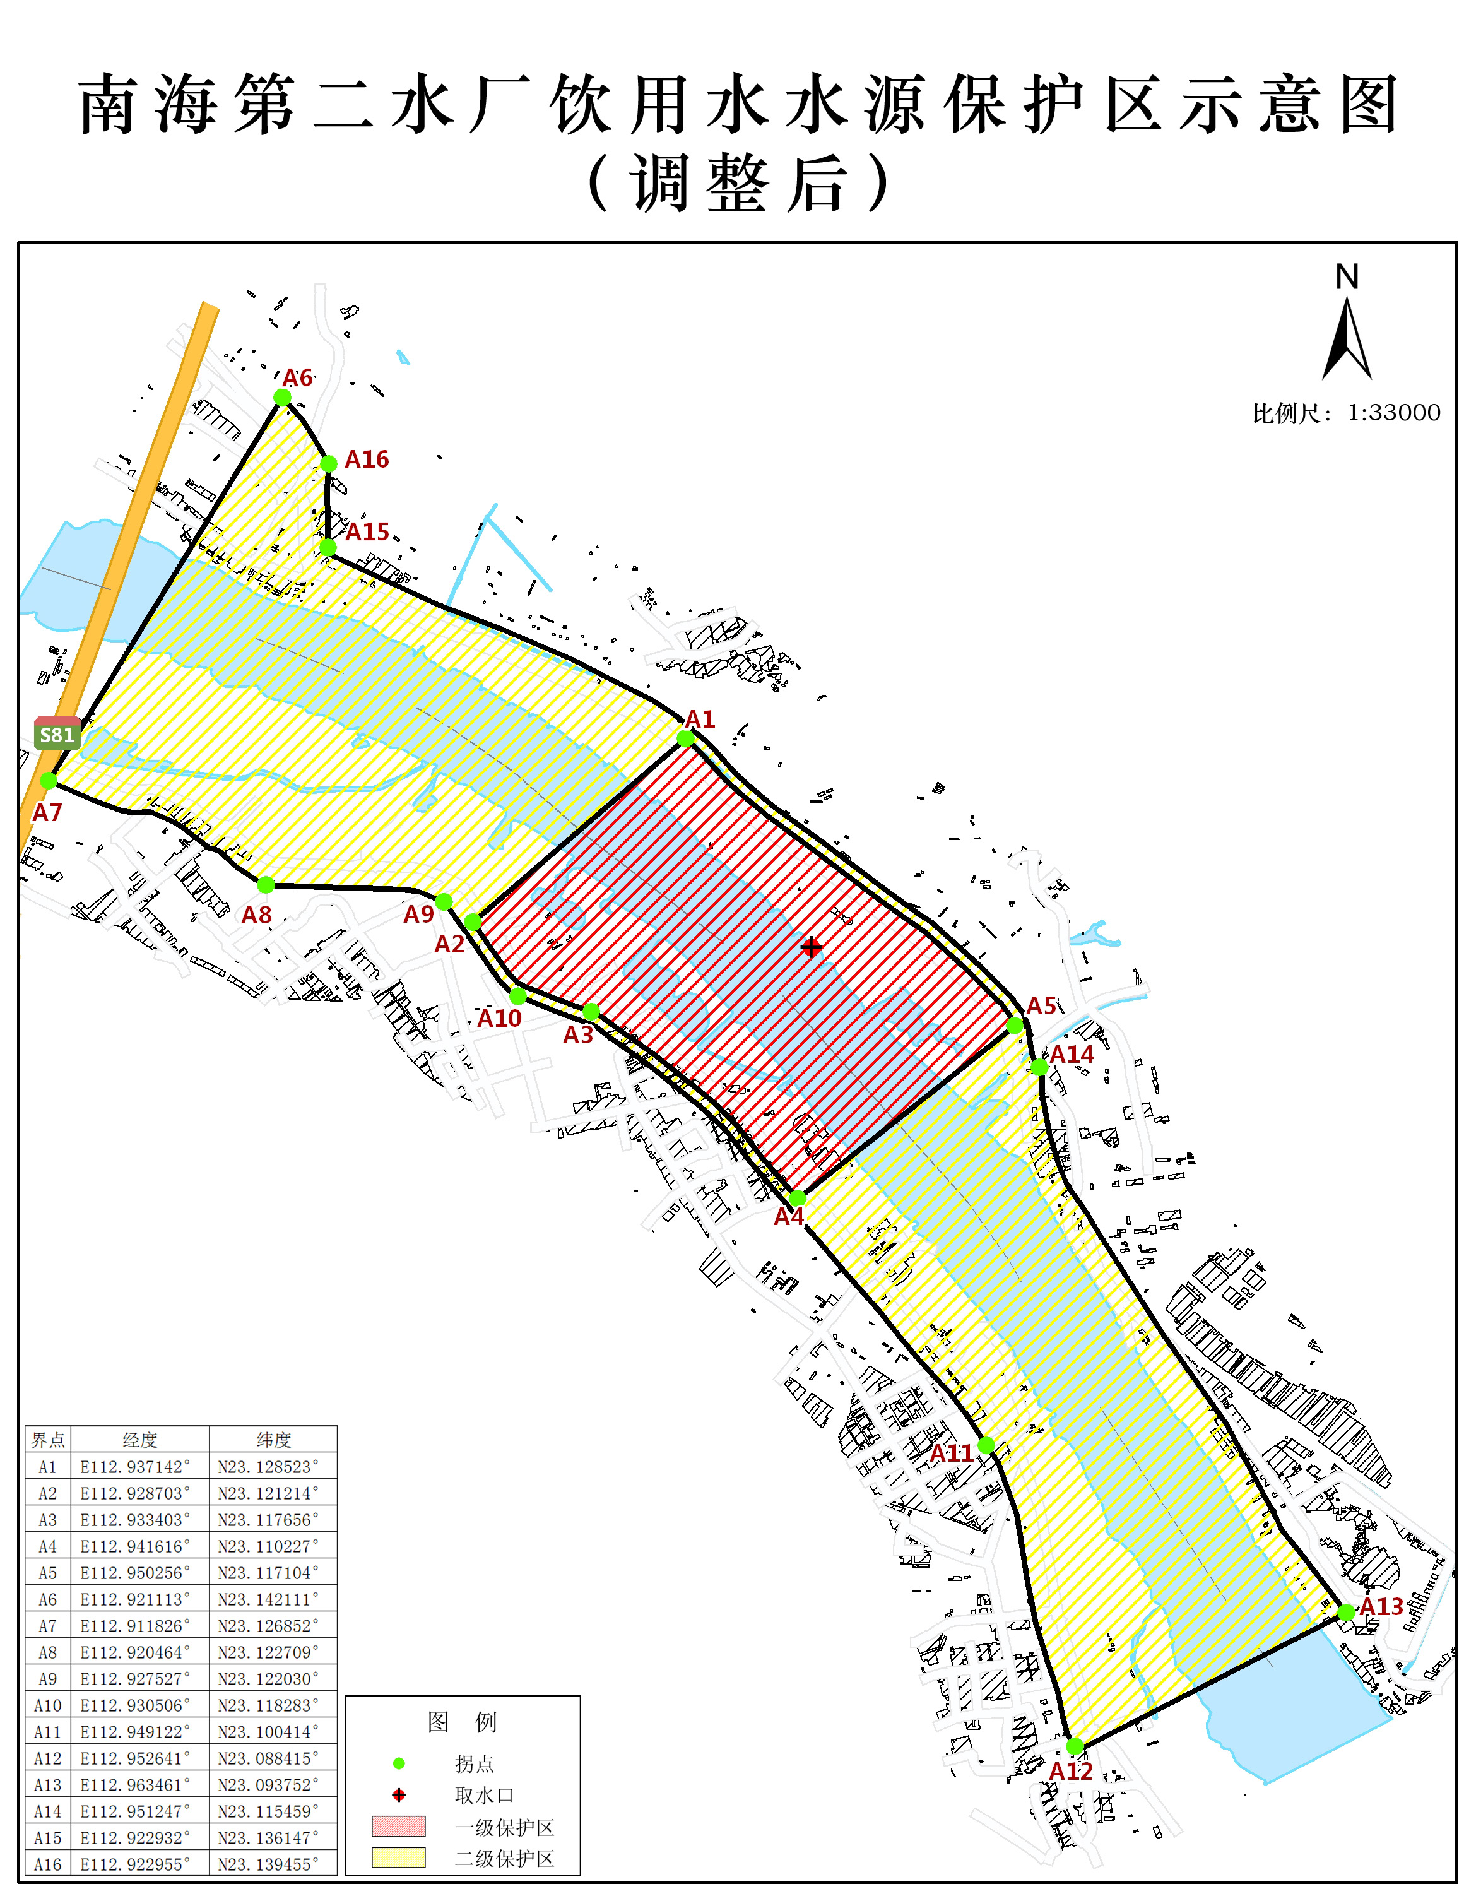

南海第二水厂饮用水水源保护区边界拐点坐标
界点 | 经度 | 纬度 | 界点 | 经度 | 纬度
A1 | E112.937142° | N23.128523° | A9 | E112.927527° | N23.122030°
A2 | E112.928703° | N23.121214° | A10 | E112.930506° | N23.118283°
A3 | E112.933403° | N23.117656° | A11 | E112.949122° | N23.100414°
A4 | E112.941616° | N23.110227° | A12 | E112.952641° | N23.088415°
A5 | E112.950256° | N23.117104° | A13 | E112.963461° | N23.093752°
A6 | E112.921113° | N23.142111° | A14 | E112.951247° | N23.115459°
A7 | E112.911826° | N23.126852° | A15 | E112.922932° | N23.136147°
A8 | E112.920464° | N23.122709° | A16 | E112.922955° | N23.139455°

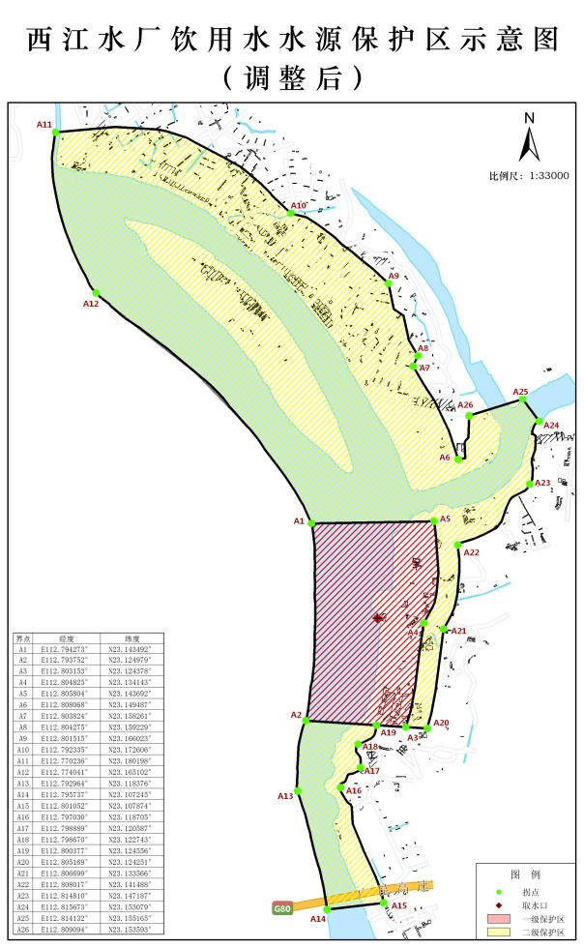
西江水厂饮用水水源保护区边界拐点坐标
界点 | 经度 | 纬度 | 界点 | 经度 | 纬度
A1 | E112.794273° | N23.143492° | A14 | E112.795737° | N23.107245°
A2 | E112.793752° | N23.124979° | A15 | E112.801052° | N23.107874°
A3 | E112.803153° | N23.124378° | A16 | E112.797030° | N23.118705°
A4 | E112.804825° | N23.134143° | A17 | E112.798889° | N23.120587°
A5 | E112.805804° | N23.143692° | A18 | E112.798670° | N23.122743°
A6 | E112.808068° | N23.149487° | A19 | E112.800377° | N23.124556°
A7 | E112.803824° | N23.158261° | A20 | E112.805169° | N23.124251°
A8 | E112.804275° | N23.159229° | A21 | E112.806699° | N23.133566°
A9 | E112.801515° | N23.166023° | A22 | E112.808017° | N23.141488°
A10 | E112.792335° | N23.172606° | A23 | E112.814810° | N23.147187°
A11 | E112.770236° | N23.180198° | A24 | E112.815673° | N23.153079°
A12 | E112.774041° | N23.165102° | A25 | E112.814132° | N23.155165°
A13 | E112.792964° | N23.118376° | A26 | E112.809094° | N23.153593°

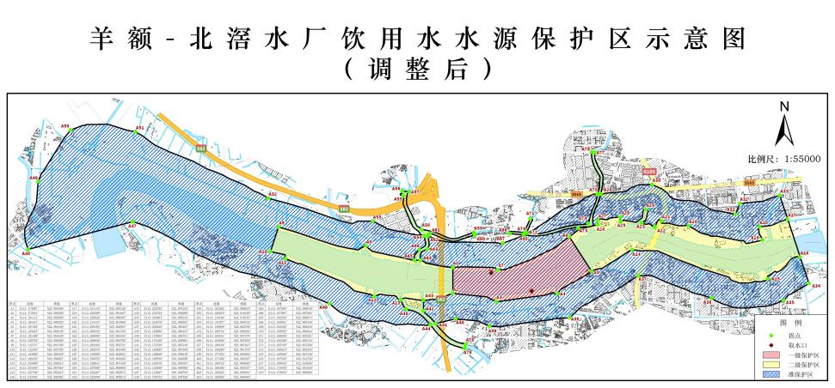

羊额-北滘水厂饮用水水源保护区边界拐点坐标
界点 | 经度 | 纬度 | 界点 | 经度 | 纬度 | 界点 | 经度 | 纬度
A1 | E113.173657° | N22.894850° | A28 | E113.198555° | N22.902202° | A55 | E113.165161° | N22.907157°
A2 | E113.173651° | N22.890350° | A29 | E113.199041° | N22.907448° | A56 | E113.164959° | N22.907979°
A3 | E113.181113° | N22.888949° | A30 | E113.207896° | N22.909080° | A57 | E113.166149° | N22.907815°
A4 | E113.191617° | N22.890323° | A31 | E113.222207° | N22.903973° | A58 | E113.168290° | N22.901379°
A5 | E113.197466° | N22.894160° | A32 | E113.222906° | N22.905813° | A59 | E113.177270° | N22.900846°
A6 | E113.193645° | N22.900129° | A33 | E113.229793° | N22.907233° | A60 | E113.177469° | N22.900397°
A7 | E113.181408° | N22.894438° | A34 | E113.234782° | N22.892090° | A61 | E113.169718° | N22.900683°
A8 | E113.158728° | N22.898500° | A35 | E113.230464° | N22.889123° | A62 | E113.169390° | N22.900187°
A9 | E113.143737° | N22.901786° | A36 | E113.218070° | N22.889553° | A63 | E113.169245° | N22.898031°
A10 | E113.142340° | N22.897550° | A37 | E113.205466° | N22.893407° | A64 | E113.168093° | N22.896049°
A11 | E113.144900° | N22.896335° | A38 | E113.193696° | N22.886187° | A65 | E113.167094° | N22.896049°
A12 | E113.160182° | N22.889827° | A39 | E113.179964° | N22.884701° | A66 | E113.167897° | N22.897883°
A13 | E113.164689° | N22.889315° | A40 | E113.174109° | N22.885991° | A67 | E113.182236° | N22.898973°
A14 | E113.204450° | N22.897864° | A41 | E113.170720° | N22.885149° | A68 | E113.185801° | N22.900440°
A15 | E113.227708° | N22.892815° | A42 | E113.168585° | N22.887385° | A69 | E113.183392° | N22.900640°
A16 | E113.233302° | N22.896582° | A43 | E113.168609° | N22.889219° | A70 | E113.185952° | N22.900844°
A17 | E113.231145° | N22.903128° | A44 | E113.169799° | N22.884956° | A71 | E113.186958° | N22.903201°
A18 | E113.226299° | N22.901827° | A45 | E113.165578° | N22.887657° | A72 | E113.186388° | N22.900744°
A19 | E113.226822° | N22.899567° | A46 | E113.152498° | N22.888598° | A73 | E113.195183° | N22.901588°
A20 | E113.214137° | N22.901986° | A47 | E113.118697° | N22.902703° | A74 | E113.196919° | N22.902383°
A21 | E113.209494° | N22.902807° | A48 | E113.100754° | N22.897920° | A75 | E113.198509° | N22.907449°
A22 | E113.208352° | N22.901785° | A49 | E113.102462° | N22.909618° | A76 | E113.197538° | N22.914736°
A23 | E113.206085° | N22.902433° | A50 | E113.108018° | N22.918430° | A77 | E113.198036° | N22.914600°
A24 | E113.206836° | N22.904792° | A51 | E113.119166° | N22.918153° | A78 | E113.175849° | N22.881630°
A25 | E113.202462° | N22.902721° | A52 | E113.141977° | N22.906732° | A79 | E113.175654° | N22.880892°
A26 | E113.202379° | N22.903494° | A53 | E113.159909° | N22.902788°
A27 | E113.198589° | N22.902931° | A54 | E113.168754° | N22.900264°

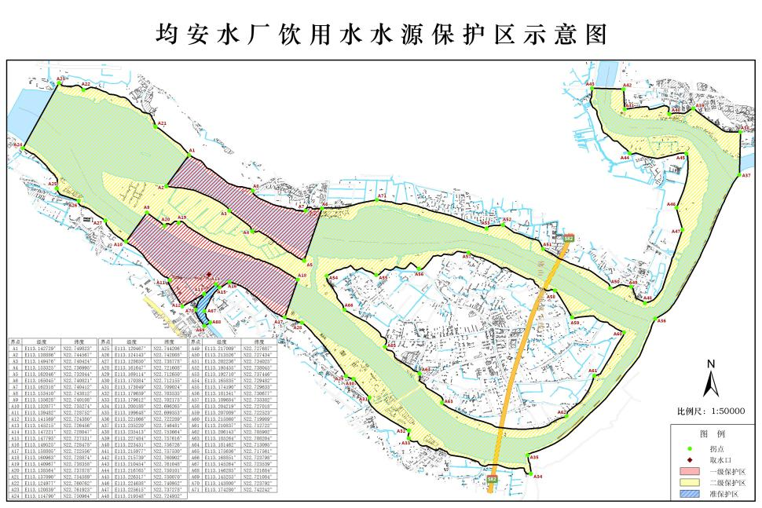

均安水厂饮用水水源保护区边界拐点坐标
界点 | 经度 | 纬度 | 界点 | 经度 | 纬度 | 界点 | 经度 | 纬度
A1 | E113.142729° | N22.749823° | A25 | E113.120467° | N22.744206° | A49 | E113.217009° | N22.727687°
A2 | E113.138886° | N22.744567° | A26 | E113.124143° | N22.742088° | A50 | E113.213526° | N22.727434°
A3 | E113.149476° | N22.740424° | A27 | E113.128650° | N22.738778° | A51 | E113.202236° | N22.734025°
A4 | E113.153325° | N22.736995° | A28 | E113.161647° | N22.721608° | A52 | E113.195455° | N22.738045°
A5 | E113.162046° | N22.732044° | A29 | E113.169114° | N22.712650° | A53 | E113.192710° | N22.737446°
A6 | E113.165045° | N22.740821° | A30 | E113.170384° | N22.712155° | A54 | E113.165835° | N22.729482°
A7 | E113.162318° | N22.740412° | A31 | E113.173049° | N22.709024° | A55 | E113.174190° | N22.729633°
A8 | E113.153410° | N22.743812° | A32 | E113.179659° | N22.703535° | A56 | E113.181341° | N22.730677°
A9 | E113.135628° | N22.740108° | A33 | E113.179612° | N22.702175° | A57 | E113.189684° | N22.733382°
A10 | E113.132077° | N22.735274° | A34 | E113.200188° | N22.696265° | A58 | E113.204219° | N22.727018°
A11 | E113.139482° | N22.728752° | A35 | E113.199648° | N22.699353° | A59 | E113.207089° | N22.722523°
A12 | E113.141569° | N22.724380° | A36 | E113.221066° | N22.722289° | A60 | E113.215860° | N22.719989°
A13 | E113.145215° | N22.726456° | A37 | E113.235220° | N22.746481° | A61 | E113.210837° | N22.712722°
A14 | E113.147221° | N22.728047° | A38 | E113.235413° | N22.753664° | A62 | E113.206143° | N22.705902°
A15 | E113.147793° | N22.727531° | A39 | E113.227484° | N22.757616° | A63 | E113.185264° | N22.708204°
A16 | E113.149525° | N22.728478° | A40 | E113.223431° | N22.756726° | A64 | E113.181462° | N22.713095°
A17 | E113.158805° | N22.722556° | A41 | E113.215977° | N22.757530° | A65 | E113.175636° | N22.717561°
A18 | E113.160963° | N22.728874° | A42 | E113.215739° | N22.760902° | A66 | E113.168851° | N22.723798°
A19 | E113.140967° | N22.738358° | A43 | E113.210454° | N22.761048° | A67 | E113.145264° | N22.723539°
A20 | E113.138564° | N22.737878° | A44 | E113.216765° | N22.750101° | A68 | E113.146285° | N22.721684°
A21 | E113.137090° | N22.754589° | A45 | E113.226317° | N22.750070° | A69 | E113.145253° | N22.721084°
A22 | E113.124977° | N22.760762° | A46 | E113.224638° | N22.740952° | A70 | E113.143800° | N22.723792°
A23 | E113.120839° | N22.761923° | A47 | E113.225615° | N22.737278° | A71 | E113.174280° | N22.742242°
A24 | E113.114790° | N22.750964° | A48 | E113.219348° | N22.724932°

